本实用新型涉及开关控制设备技术领域，具体为一种智能配电开关控制设备，包括壳体，所述壳体的前表面安装有人机交互单元，所述壳体的内部安装有控制主板，所述控制主板上安装有智能控制单元，所述控制主板上安装有存储单元；本实用新型可实时对采集配电开关设备的电气参数、环境参数等多维度数据进行处理，并通过智能控制单元实现设备的远程分合闸操作、运行参数调节以及状态监控，极大提升了配电系统的自动化和智能化水平，设备内置的智能控制单元能够对采集的海量数据进行实时分析与处理，减少数据传输压力，提高响应速度，实现故障的快速诊断与初步处理。

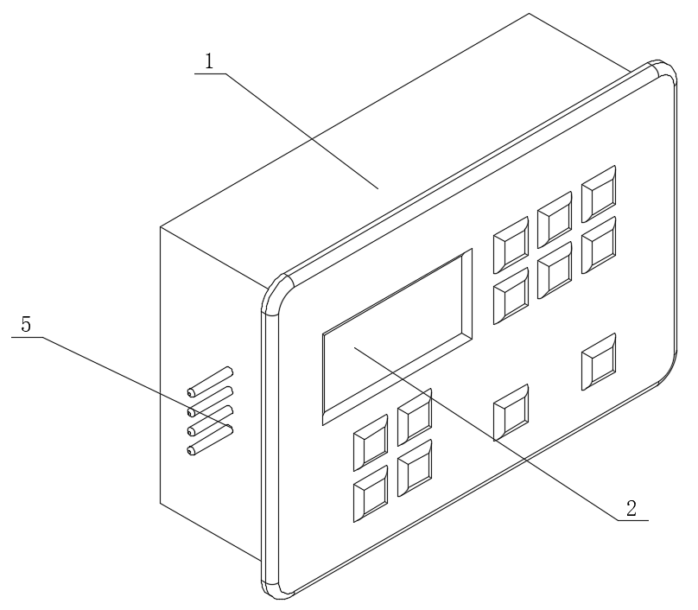
1.一种智能配电开关控制设备，其特征在于：包括壳体（1），所述壳体（1）的前表面安装有人机交互单元（2），所述壳体（1）的内部安装有控制主板（3），所述控制主板（3）上安装有智能控制单元（4），所述控制主板（3）上安装有存储单元（6）。
2.根据权利要求1所述的一种智能配电开关控制设备，其特征在于：所述控制主板（3）上安装有通信单元（5）。
3.一种智能配电开关控制设备的故障预测方法，配套如权利要求1-2任意一项所述的一种智能配电开关控制设备，其特征在于：包括以下步骤：
S1、数据采集：通过多传感器实时获取设备运行数据；
S2、数据预处理：消除噪声，处理缺失值，进行标准化；
S3、特征工程：提取时域、频域和时频域特征，构建特征向量；
S4、模型训练：采用集成学习算法融合多个基础模型；
S5、故障预测：基于训练好的模型预测设备故障概率和剩余寿命；
S6、决策支持：生成运维建议，如维修优先级、备件库存提醒。

一种智能配电开关控制设备及其故障预测方法

技术领域
本实用新型涉及开关控制设备技术领域，具体为一种智能配电开关控制设备及其故障预测方法。

背景技术
在现代智能电网的运行体系中，智能配电开关控制设备作为电力分配与传输的核心枢纽，承担着保障电力稳定供应、控制电路通断以及保护电力设备的关键任务。随着电网规模的不断扩大和用电需求的日益复杂，对配电开关设备的可靠性、安全性以及智能化水平提出了更高要求。​
传统的配电开关控制设备多依赖人工巡检和简单的电气参数监测，难以满足智能电网的运维需求。一方面，设备内部触头磨损、机械部件老化、绝缘性能下降等故障隐患难以被及时察觉，往往在故障发生导致电力中断后才被发现，不仅影响生产生活秩序，还可能引发火灾等严重安全事故；另一方面，现有设备的故障检测手段多为阈值报警，仅能在故障达到既定阈值时发出警报，缺乏对潜在故障的早期识别与趋势分析能力，无法提前采取预防性维护措施，导致运维工作处于被动状态，增加维修成本和停电时间，为此，提出一种智能配电开关控制设备及其故障预测方法。

实用新型内容
有鉴于此，本实用新型提供一种智能配电开关控制设备及其故障预测方法，以解决或缓解现有技术中存在的技术问题，至少提供一种有益的选择。
本实用新型的技术方案是这样实现的：一种智能配电开关控制设备，包括壳体，所述壳体的前表面安装有人机交互单元，所述壳体的内部安装有控制主板，所述控制主板上安装有智能控制单元，所述控制主板上安装有存储单元。
进一步优选的，所述控制主板上安装有通信单元。
一种智能配电开关控制设备的故障预测方法，配套如权利要求-任意一项所述的一种智能配电开关控制设备，包括以下步骤：
S1、数据采集：通过多传感器实时获取设备运行数据；
S2、数据预处理：消除噪声，处理缺失值，进行标准化；
S3、特征工程：提取时域、频域和时频域特征，构建特征向量；
S4、模型训练：采用集成学习算法融合多个基础模型；
S5、故障预测：基于训练好的模型预测设备故障概率和剩余寿命；
S6、决策支持：生成运维建议，如维修优先级、备件库存提醒。
本实用新型实施例由于采用以上技术方案，其具有以下优点：
本实用新型可实时对采集配电开关设备的电气参数、环境参数等多维度数据进行处理，并通过智能控制单元实现设备的远程分合闸操作、运行参数调节以及状态监控，极大提升了配电系统的自动化和智能化水平，设备内置的智能控制单元能够对采集的海量数据进行实时分析与处理，减少数据传输压力，提高响应速度，实现故障的快速诊断与初步处理。
上述概述仅仅是为了说明书的目的，并不意图以任何方式进行限制。除上述描述的示意性的方面、实施方式和特征之外，通过参考附图和以下的详细描述，本实用新型进一步的方面、实施方式和特征将会是容易明白的。

附图说明
为了更清楚地说明本申请实施例或现有技术中的技术方案，下面将对实施例或现有技术描述中所需要使用的附图作简单地介绍，显而易见地，下面描述中的附图仅仅是本申请的一些实施例，对于本领域普通技术人员来讲，在不付出创造性劳动的前提下，还可以根据这些附图获得其他的附图。
图1为本实用新型的结构图；
图2为本实用新型的内部结构图；
图3为本实用新型的方法流程图。
附图标记：1、壳体；2、人机交互单元；3、控制主板；4、智能控制单元；5、通信单元；6、存储单元。

具体实施方式
在下文中，仅简单地描述了某些示例性实施例。正如本领域技术人员可认识到的那样，在不脱离本实用新型的精神或范围的情况下，可通过各种不同方式修改所描述的实施例。因此，附图和描述被认为本质上是示例性的而非限制性的。
下面结合附图对本实用新型的实施例进行详细说明。
如图1-3所示，本实用新型实施例提供了一种智能配电开关控制设备，包括壳体1，壳体1的前表面安装有人机交互单元2，壳体1的内部安装有控制主板3，控制主板3上安装有智能控制单元4，控制主板3上安装有存储单元6。
在一个实施例中，控制主板3上安装有通信单元5。
一种智能配电开关控制设备的故障预测方法，配套如权利要求1-2任意一项的一种智能配电开关控制设备，包括以下步骤：
S1、数据采集：通过多传感器实时获取设备运行数据；
S2、数据预处理：消除噪声，处理缺失值，进行标准化；
S3、特征工程：提取时域、频域和时频域特征，构建特征向量；
S4、模型训练：采用集成学习算法融合多个基础模型；
S5、故障预测：基于训练好的模型预测设备故障概率和剩余寿命；
S6、决策支持：生成运维建议，如维修优先级、备件库存提醒。
本实用新型在工作时：将多传感器获取设备运行数据通过智能控制单元4对采集的数据进行清洗、归一化和降维处理，从预处理的数据中提取时域、频域和时频域特征，使用集成学习算法训练故障预测模型，将实时特征输入训练好的模型，输出故障概率和剩余寿命，根据预测结果生成运维建议，通信单元用于将处理后的数据传输至远程服务器，人机交互单元2用于显示设备状态和接收用户指令。
以上所述，仅为本实用新型的具体实施方式，但本实用新型的保护范围并不局限于此，任何熟悉本技术领域的技术人员在本实用新型揭露的技术范围内，可轻易想到其各种变化或替换，这些都应涵盖在本实用新型的保护范围之内。因此，本实用新型的保护范围应以所述权利要求的保护范围为准。

图1
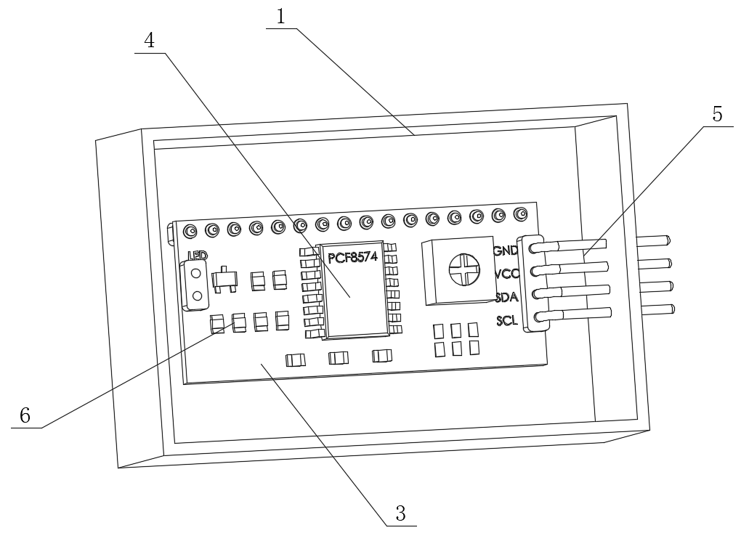
图2
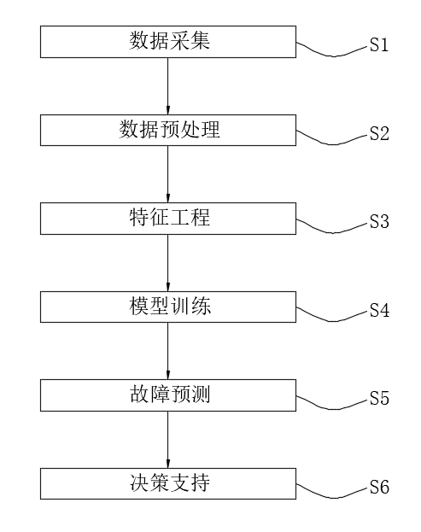
图3

